Okulumuz Bronz e-Güvenlik (e-Safety) Etiketi Aldı

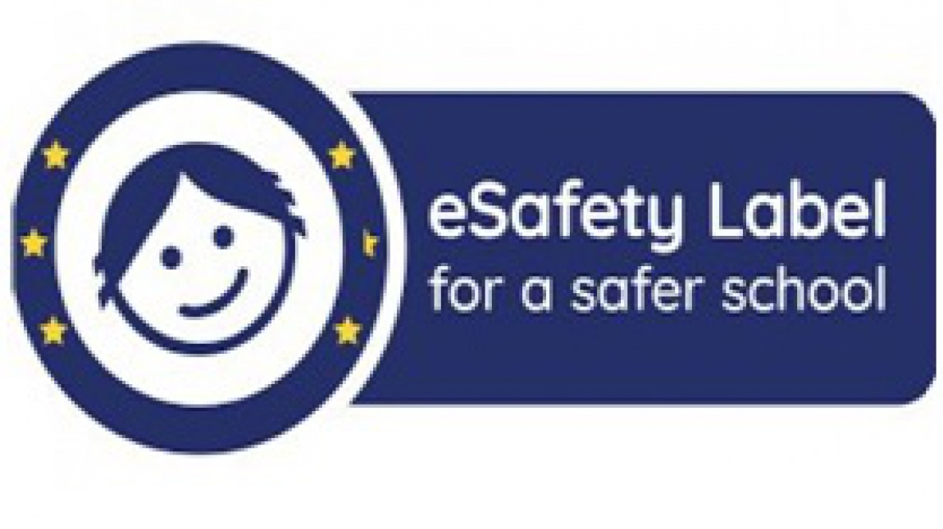

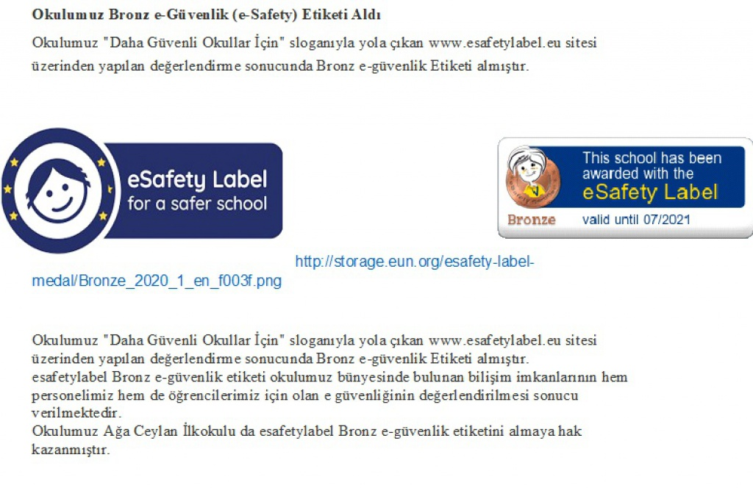
http://storage.eun.org/esafety-label-medal/Bronze_2020_1_en_f003f.png

